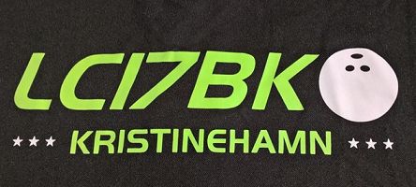
Inbjudan till Kristinehamnsträffen
13-15 mars 2026
LC 17 BK välkomnar alla pensionärsbowlare till vår 6-serietävling.
Vi spelar i Kristinehamns Bowlinghall följande dagar:
Fredagen den 13 mars, klockan 14.00
Lördagen den 14 mars, klockan 12.00 och klockan 15.00
Söndagen den 15 mars, klockan 12.00 och klockan 15.00

Spelsätt: 6 serier enligt EU spelsätt
Oljeprofil: Stone street
Startavgift: 250 kronor. Betalas med swish till 123 478 79 25
Anmälan görs till Kristinehamns bowlinghall, 0550-77 96 00
Uppge namn, klubb och ålder. Sista anmälningsdag är den 11 mars.
Minst 4 personer per start. Penningpriser enligt SvBF:s bestämmelser
Klassindelning: Herrar: Damer:
Klass 1 60-64 år 60-69 år
Klass 2 65-69 år 70-74 år
Klass 3 70-74 år 75+
Klass 4 75-79 år
Klass 5 80+
Varmt välkomna!

